CHAPITRE V – S3 : Qu’est-ce qu’un texte théâtral ?
1) J’observe : Le Malade Imaginaire, Acte I, scène 3 et 4
Dans un texte classique, on compte 5 « actes ». On change d’acte quand…

Que remarques-tu à propos des prises de parole ?

Ce ne sont pas des paroles mais des :
____________
- Comment est-ce écrit ?
- A quoi servent-elles ?
- Où se placent-elles ?

Qu’est-ce qui provoque le changement de scène ?

Que remarques-tu des paroles prononcées ?

2) Je retiens :
Structure : Une pièce se compose de ……………...... et d’..…………… Le 1er acte est celui de …………………. (où on indique le lieu, le moment, les personnages, le début de l’intrigue) ; Le dernier acte est celui du ………..……… (avec la solution). On change de scène quand un personnage ……………. ou …………….
Les caractéristiques du texte : Le théâtre est d’abord un spectacle. Il doit être mis en scène (par un ....................................) et joué (par des ............................ qui incarnent des .................................) pour des ............................... dans une salle.
Présentation : Un texte de théâtre transcrit des « paroles rapportées », au discours ……………………...
Les noms des personnages commencent les ………………, parfois écrits en petites capitales.
En ………………, on indique des indications pour les comédiens ou les membres de la troupe (éclairagistes, costumiers, accessoiristes, décorateurs…). Ce sont des ……………………….
3) Je m’exerce :
Transpose un récit en dialogue de théâtre : réécris cette fable de La Fontaine en dialogue de théâtre (avec la bonne présentation, des didascalies que tu inventeras, en vérifiant les temps verbaux). Tu peux ajouter ce qui manque pour que ça devienne un vrai texte théâtral.
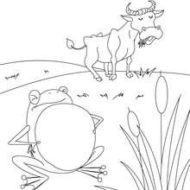
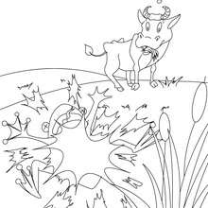
La Grenouille qui voulait se faire aussi grosse que le Bœuf
De la Fable…  Une Grenouille vit un Boeuf  Qui lui sembla de belle taille.  Elle, qui n'était pas grosse en tout comme un oeuf,  Envieuse, s'étend, et s'enfle, et se travaille,  Pour égaler l'animal en grosseur,  Disant : "Regardez bien, ma soeur ;  Est-ce assez ? dites-moi ; n'y suis-je point encore ?  - Nenni. - M'y voici donc ? - Point du tout. - M'y voilà ?  - Vous n'en approchez point. "La chétive pécore  S'enfla si bien qu'elle creva.  Le monde est plein de gens qui ne sont pas plus sages :  Tout bourgeois veut bâtir comme les grands seigneurs,  Tout petit prince a des ambassadeurs,  Tout marquis veut avoir des pages. | … à la pièce.

